**Documents Ressources**

**Direction à Assistance Électrique**



|  |  |  |
| --- | --- | --- |
| Image VRKT2L0FNC00000 |  |  |
| *Robot T2l-F-NC-40-800* |  |  |

Table des matières

Fiche 1 Présentation Générale 2

Fiche 2 Mise en service du robot Delta 2D 3

Démarrage du système 3

Mise en mouvement 3

Fiche 3 Acquisition par l’ordinateur 4

Fiche 4 Ingénierie Système 5

Fiche 5 Description structurelle et technologique 6

Mini-ordinateur Odroid C1+ 7

Carte Teensy 3.6 7

# Présentation Générale

Les robots de type « delta 2 axes » sont utilisés dans les usines de conditionnement de produits agroalimentaires. Ils sont destinés à remplacer les robots de type cartésien (mouvement vertical et horizontal) utilisés pour un transfert rapide de produits emballés entre 2 tapis roulants. Plusieurs modèles de ce type de robot sont commercialisés.

# Mise en service du robot Delta 2D

## Démarrage du système

|  |  |
| --- | --- |
| * Allumer le système grâce à **l’interrupteur**. * Lancer l’exécutable : Bureau ⮊ Systèmes ⮊ MyViz_RobotDelta. * Choisir le menu. * Applications ⮊ Delta2D ⮊ Tableau de bords (Connexion Ethernet). |  |
| * Dans le panneau « Applications sur robot réel », choisir « Commande cartésienne, générateur de signal ». |  |

## Mise en mouvement

|  |  |
| --- | --- |
| 1. Saisir l’adresse IP 172.17.249.3 (**OU demander au professeur**). Patienter quelques instants (30 secondes). 2. Marche – Arrêt sur ON. 3. Cliquer sur Démarrer. 4. Activation des consignes. 5. Mettre en marche les moteurs. 6. Bouger les potentiomètres et observer le déplacement du robot. |  |

# Acquisition par l’ordinateur

# Ingénierie Système

# Description structurelle et technologique

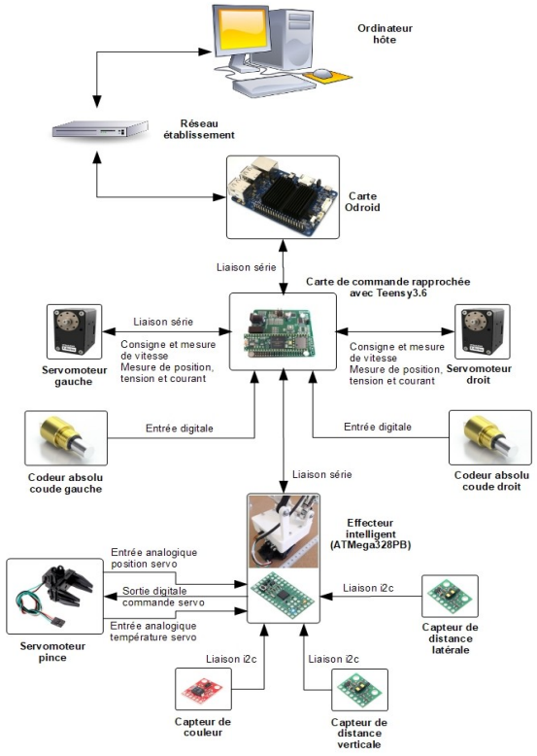

## Mini-ordinateur Odroid C1+

|  |  |
| --- | --- |
| DISCONTINUED)ODROID-C1+ – ODROID | Cette carte permet d’interfacer le système à l’ordinateur hôte via le réseau local de l’établissement. Elle est « cliente » de ce réseau et peut-être vue par tous les ordinateurs qui y sont connectés.  Son facteur de forme est identique à la célèbre carte Raspberry Pi. Elle a été préférée à cette dernière pour des raisons de performances et de fiabilité.  Elle est reliée à la carte Teensy 3.6 (voir plus loin) via un câble USB afin de communiquer avec cette dernière pour :   * envoyer des ordres de pilotage ; * lire les mesures effectuées sur le robot. |

## Carte Teensy 3.6

|  |  |  |
| --- | --- | --- |
| Carte Teensy 3.6 PJRC - Cartes Teensy | GO TRONIC | La carte Teensy 3.6 est le cerveau du système. Ses caractéristiques sont les suivantes :   * Microprocesseur: ARM Cortex M4 32 bits 180 MHz à virgule flottante * Mémoire flash: 1 MB * Mémoire SRAM: 256 kB * Mémoire EEPROM: 4 kB * 32 broches d'E/S dont 22 PWM * 25 entrées analogiques 13 bits * 2 sorties analogiques 12 bits * Support USB avec transfert DMA (Direct Access Memory) | * Support Ethernet 100 Mbit/sec * Support pour carte micro SD * Bus: 6 x série, 2 x CAN, 4 x I2C et 3 x SPI * Interface I2S * Gestion des interruptions * Module RTC * 11 entrées pour capteur tactile * 14 temporisateurs * Régulateur 3,3 Vcc/100 mA * Dimensions: 63 x 18 x 5 mm |